TECNOLOGÍA DE OBJETOS DE APRENDIZAJE PARA LA CONSERVACIÓN DEL MEDIO AMBIENTE

Elisa Urquizo Barraza¹, Enrique Cuan Durón¹, Antonio de Santiago Barragán¹, José D. Ruiz Ayala¹, Emmanuel López Fernández¹

¹Instituto Tecnológico de la Laguna, Torreón, Coahuila, elisaurquizo@gmail.com, kcuand@gmail.com, aga6308@yahoo.com.mx, jjruizad@gmail.com, emlofe91@gmail.com

RESUMEN. Dentro de la educación mediada por tecnología de información y comunicación, el diseño educativo basado en objetos de aprendizaje ha cobrado importancia en los últimos años. A partir del año 2000 la publicación de artículos y libros sobre el tema ha tenido un considerable aumento. Este campo ha albergado desde entonces a investigadores concentrados en el soporte tecnológico, diseño y uso de estos objetos. El medio por excelencia para desplegarlos han sido los sistemas de administración de conocimiento, LMS (Learning Management System). En esta contribución nos enfocamos a la generación de un objeto de aprendizaje para la conservación del medio ambiente el cual puede ser usado como recurso didáctico dentro de un curso de cualquier área de conocimiento, exactamente para promover una competencia transversal en los alumnos. Específicamente se muestra el proceso metodológico de diseño, creación e incorporación del objeto en un curso dentro de un LMS. En el proceso se han utilizado las siguientes herramientas: Editor eXe (eLearning XHTML editor), el LMS Moodle y como estándar de compatibilidad el Paquete IMS. Todo el software utilizado es de licenciamiento libre. El resultado ha sido un objeto de aprendizaje compatible en cualquier plataforma y que puede visualizarse en diferentes medios: como parte de un curso, como página web, o como una consulta desde un repositorio de objetos de aprendizaje. Más que una revisión este trabajo es una aportación que muestra el proceso metodológico de creación de un objeto de aprendizaje con el tema de conservación del medio ambiente y se muestran las principales pantallas e instrucciones de un objeto de aprendizaje creado a través de este proceso.

Palabras clave: Objeto de aprendizaje, LMS, eXe.

1. INTRODUCCIÓN. La utilización de material didáctico para promover la conservación del medio ambiente es una práctica común en las instituciones educativas de todo el mundo y a cualquier nivel educativo. Este tipo de acciones forman parte de los esfuerzos mundiales por formar una cultura de cuidado de los recursos naturales. Al mismo tiempo, el auge de las modalidades de e-learning y b-learning en ambientes virtuales de aprendizaje demandan el uso de estas prácticas dentro de sus cursos. La utilización de objetos de aprendizaje, en concordancia con la teoría de aprendizaje del constructivismo social y su evolución al constructivismo comunal se convierten en una contribución viable como recurso didáctico digital.
El gran reto a emprender sin duda alguna es el de resolver o aminorar la problemática de conservación del medio ambiente y desde el ámbito educativo se perciben los siguientes aspectos a resolver de manera urgente: la necesidad de desarrollar acciones concretas para preservar y en lo posible recuperar lo que nos queda de medio ambiente, más allá de la mera exposición en clase de problemas ecológicos y ambientales, consecuencia del desarrollo social, industrial y económico. Otro gran reto es el desarrollo e implementación de estrategias de enseñanza, dirigidas a desarrollar habilidades y actitudes en los estudiantes, con el fin de que adquieran distinciones y competencias que les permitan estar funcionalmente activos en lo profesional en las próximas 5 décadas del nuevo siglo y sean capaces de tomar decisiones que los lleven a resolver genuinamente los problemas de economía, estado y medio ambiente derivados del desarrollo industrial y social de la última parte del siglo XX. Lo anterior demanda de los alumnos el ejercicio del principio de compartir los recursos y conocimientos de que dispongan, a través de la práctica de aprendizajes colaborativos [1].

2. OBJETOS DE APRENDIZAJE. La creación de objetos de aprendizaje es una actividad que forma parte de una evolución natural de la enseñanza/aprendizaje asistida por tecnología de información y comunicación. Obedece a una nueva forma de representación del conocimiento que facilita y motiva al académico a diseñar cursos a través de unidades de aprendizaje, llamadas objetos de aprendizaje, OA. No es raro entonces encontrarse con cursos montados en plataformas educativas, LMS, cuyo contenido este formado por dichas unidades. Una forma riesgosamente simple de definir a estos objetos la tenemos con Wiley [2] que plantea esta definición como cualquier recurso digital que puede ser reusado como soporte para el aprendizaje. En otras palabras, una presentación, un video, etc., cualquier cosa que pueda ser puesta en un medio digital puede ser considerada un objeto de aprendizaje, de ahí el riesgo. Otras referencias se apoyan en el paradigma orientado a objetos, actualmente el más utilizado en los desarrollos informáticos, y de ahí retoman las características de un objeto software (representado por una clase software) para equiparar sus características de, autocontenido, cohesión y reutilización que comparten los objetos de aprendizaje [3]. Los esfuerzos iniciados en el 2000 por el IMS (IMS Global Learning Consortium) y ARIADNE (Alliance of Remote Instructional Authoring & Distribution Network for Europe) que trabajaron con el grupo LOM (Learning Objects Metadata) lograron en el 2002 generar el primer estándar de la IEEE (Institute of Electrical and Electronic Engineers) sobre objetos de aprendizaje [4]. ADL (Advanced Distributed Learning) propone el estándar SCORM (sharable content object reference model) bajo el cual es posible lograr la interoperabilidad, reusabilidad, adaptabilidad, durabilidad y accesibilidad de contenido de aprendizaje al seguir sus directrices de implementación [5]. Esta creación del objeto implica necesariamente dos áreas de conocimiento: TIC`s (Tecnologías de Información y Comunicación) y Pedagogía. Una vez conjuntadas estas áreas le darán al objeto la calidad técnica y didáctica requerida para ser considerado un objeto de aprendizaje de calidad. De acuerdo a lo anterior el reto es el diseño de estos objetos desde dos perspectivas, la de las TIC’s y la de la Pedagogía.
Los trabajos realizados por un grupo de universidades en México bajo el marco del CUDI (Cooperación Universitaria para el Desarrollo de Internet 2) propone la siguiente definición para Objeto de Aprendizaje: Un objeto de aprendizaje es una entidad informativa digital desarrollada para la generación de conocimiento, habilidades y actitudes requeridas en el desempeño de una tarea, que tiene sentido en función de las necesidades del sujeto que lo usa y que representa y se corresponde con una realidad concreta susceptible de ser intervenida [6].

3. CREACIÓN DEL OBJETO DE APRENDIZAJE. El proceso de creación de un OA supone el uso de un patrón de diseño en función de las actividades y recursos que lo formaran. El producto de esta fase es un OA conceptual. Este producto pasa a una fase de validación a cargo de personas pertenecientes a las áreas de pedagogía. La figura 1 muestra las fases en la creación del objeto.

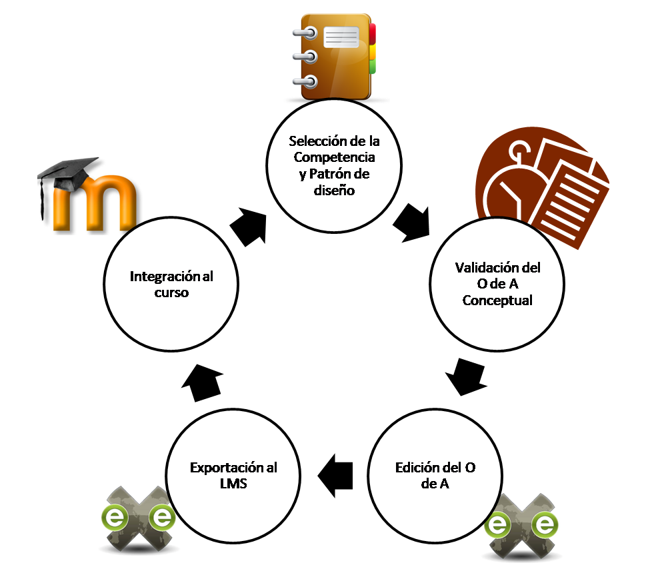

Figura 1. Ciclo de creación del Objeto de Aprendizaje y su integración en un curso a distancia.

3.1 Selección de la competencia y patrón de diseño. En esta fase, el académico reflexiona acerca de la competencia que pretende desarrollar en sus alumnos y elige el patrón de diseño del objeto que más se corresponda a sus intenciones educativas. De no encontrarse el patrón adecuado, el académico desarrolla el objeto al margen del patrón y posteriormente puede documentar el proceso que siguió en la creación de dicho objeto. Este proceso lo convierte en creador de un nuevo patrón de diseño.

3.2 Validación del objeto de aprendizaje conceptual. Una vez generado el OA conceptual este pasa a una fase de evaluación fuera de línea por parte de personal especializado en las áreas de pedagogía. Cualquier inconsistencia encontrada al respecto de competencias, recursos a utilizar y actividades a desarrollar será comunicada al académico para su adecuada modificación, esto como parte de un proceso de retroalimentación. Independientemente del nivel de granularidad que tenga el objeto (tema, unidad, curso, etc.), este será evaluado de acuerdo a la estructura propuesta en la tabla 1.

Tabla 1. Elementos a evaluar en el objeto de aprendizaje.

Fases a evaluar en el Objeto de Aprendizaje

Introducción
Conceptualización
Aplicación
Evaluación
Trascendencia e integración
Cierre
Evaluación de proceso y reflexión

3.3 Edición del objeto de aprendizaje. La siguiente es una secuencia de pantallas que muestran la edición del objeto utilizando el editor eXe Learning. Se presenta la inclusión del eDevice objetivos como ejemplo, el empaquetamiento, y su exportación como paquete de contenido IMS (IMS Content Packaging) compatible con el LMS a utilizar para su visualización en el contexto de un curso. El OA de la figura 2 se refiere a la conservación del medio ambiente.
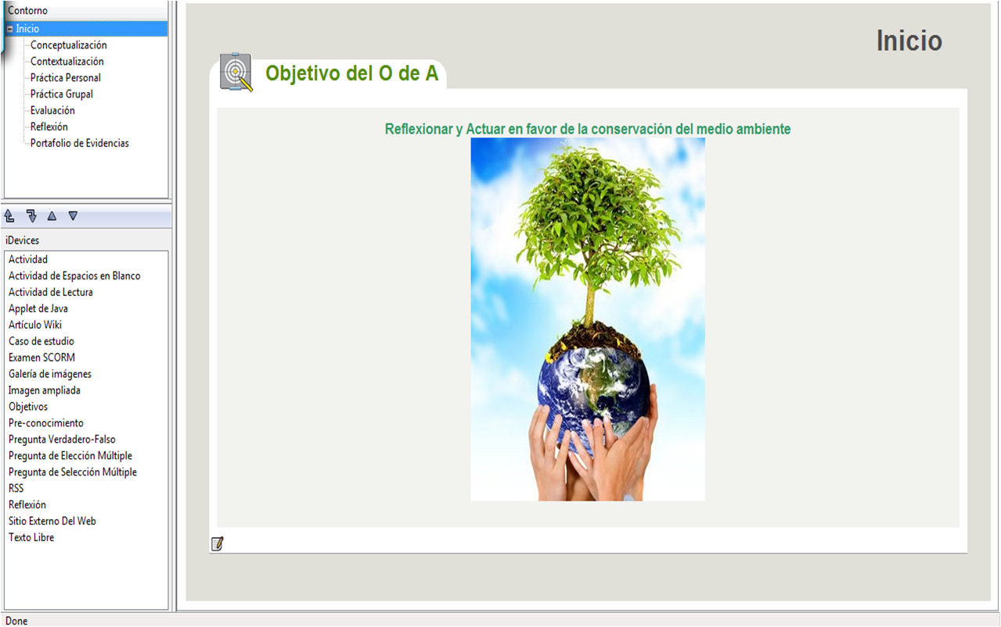

Figura 2. Edición del Objeto de Aprendizaje. iDevice objetivos
3.4 Exportación del objeto de aprendizaje al LMS. Este proceso depende del contexto de uso en el que se piensa visualizar el objeto editado, en el editor de ejemplo, eXe Learning, se tienen opciones desde lo más simple, exportarlo como una página web, hasta lo más elaborado como lo representa un paquete IMS o un SCORM. En este caso se utilizó la exportación como paquete de contenido IMS para ser utilizado en un curso sobre procesos de investigación básicos alojado en el LMS Moodle.

4. INTEGRACIÓN DEL OBJETO EN UN CURSO. Cuando un OA va a ser utilizado, bajo la dirección de un académico, el mejor medio para exponerlo es un curso dentro de un sistema de administración de aprendizaje. Hacerlo de esta forma lo relaciona con un contexto de aprendizaje que puede presentarse como una secuencia de objetos o bien de forma combinada con otros recursos disponibles por el LMS. La unidad de aprendizaje así diseñada debe presentar una estructura similar a la del objeto de aprendizaje, tabla 1, es decir, se inicia con una fase de introducción, y se concluye con una fase de evaluación y relación de lo aprendido, pasando por fases correspondientes al hacer del alumno. Por otro lado, cuando la totalidad del objeto corresponde a una unidad de aprendizaje, entonces esta estructura la presenta el objeto en sí.
La correcta incorporación del objeto creado tiene varios aspectos a tomar en cuenta: calidad de usabilidad didáctica la cual se resguarda con la secuencia propuesta en esta contribución y que fue descrita anteriormente y la secuenciación del objeto dentro del resto de recursos y actividades. Esta secuencia tiene que ver con la naturaleza del objeto y con la competencia a desarrollar en el alumno. Por ejemplo, si se trata de un objeto para conceptualizar o contextualizar este deberá de ser colocado antes de los objetos correspondientes a la práctica de la trascendencia de lo aprendido. El aspecto técnico de la incorporación del objeto a un curso depende de la correcta edición, empaquetamiento y exportación del mismo. El proceso para incluirlo consiste en activar la edición del curso y simplemente agregarlo desde el menú de recursos como un paquete de contenido IMS. Para visualizar el resultado de este proceso simplemente se activa el objeto creado y se desplegara a partir del primer elemento incluido.

5. CONCLUSIONES. Con el uso de objetos de aprendizaje se fomenta el autoaprendizaje por parte de los alumnos además de que el académico encuentra en ellos una nueva forma de guiar a sus alumnos en la apropiación de temas de interés. A pesar de que la producción en masa de estas unidades de aprendizaje está todavía en un proceso de aceptación por la totalidad de la comunidad de profesores, el apoyo que representan en los cursos presenciales y semipresenciales es algo que no ha dejado lugar a dudas. El uso de patrones de aprendizaje ha representado el elemento de calidad pedagógica en estos objetos. La integración de OA relacionados con la conservación del medio ambiente contribuirá a formar una cultura responsable y de respeto hacia la conservación de los recursos naturales. El hacerlo de manera integrada, en cada curso, en cada unidad de un curso, en los proyectos de cada área, etc. y en general en todo el plan de estudios es la contribución aquí presentada.

BIBLIOGRAFÍA
- De la Cruz, A., “Simulador Interactivo para Quimica Inorganica”, (2003). Documento en línea: http://ciberhabitat.gob.mx/universidad/ui/esyti/lv1.htm
- Wiley D.A. Connecting learning objects to instructional designtheory: A definition, ametaphor, and a taxonomy., The Instruvtional Use of Learning Objects: Versión Online. http://www.reusability.org/read/
- Álvarez, L.A., Espinoza, P.D., Bucarey, G.S., Empaquetamiento y Visualización de Objetos de Aprendizaje SCORM en LMSs de Código Abierto, Versión en línea. http://gita.inf.uach.cl/publicaciones/empaquetamiento_LO_SCORM.pdf
- LOM. Draft Standard for Learning Object Metadata. IEEE 1484.12.1-2002, 15 July (2002). Versión en línea http://ltsc.ieee.org/wg12/files/LOM_1484_12_1_v1_Final_Draft.pdf
- ADL, Advanced Distributed Learning (2008), disponible en ínea. http://www.adlnet.gov/
- Cooperación Universitaria para el Desarrollo de Internet 2 Sitio web oficial, http://www.cudi.edu.mx/index.html

Learning Management System. Sistema de Gestión de Aprendizaje
Paquete IMS. IMS es un esqueleto de especificaciones que ayuda a definir variados estándares técnicos, incluyendo materiales de e-learning.
SCORM. Sharable Content Object Reference Model

